DIAGRAMA DE DISTRIBUCIÓN – INVENTRA
Sistema de Gestión de Inventario y Ventas de Partes Tecnológicas
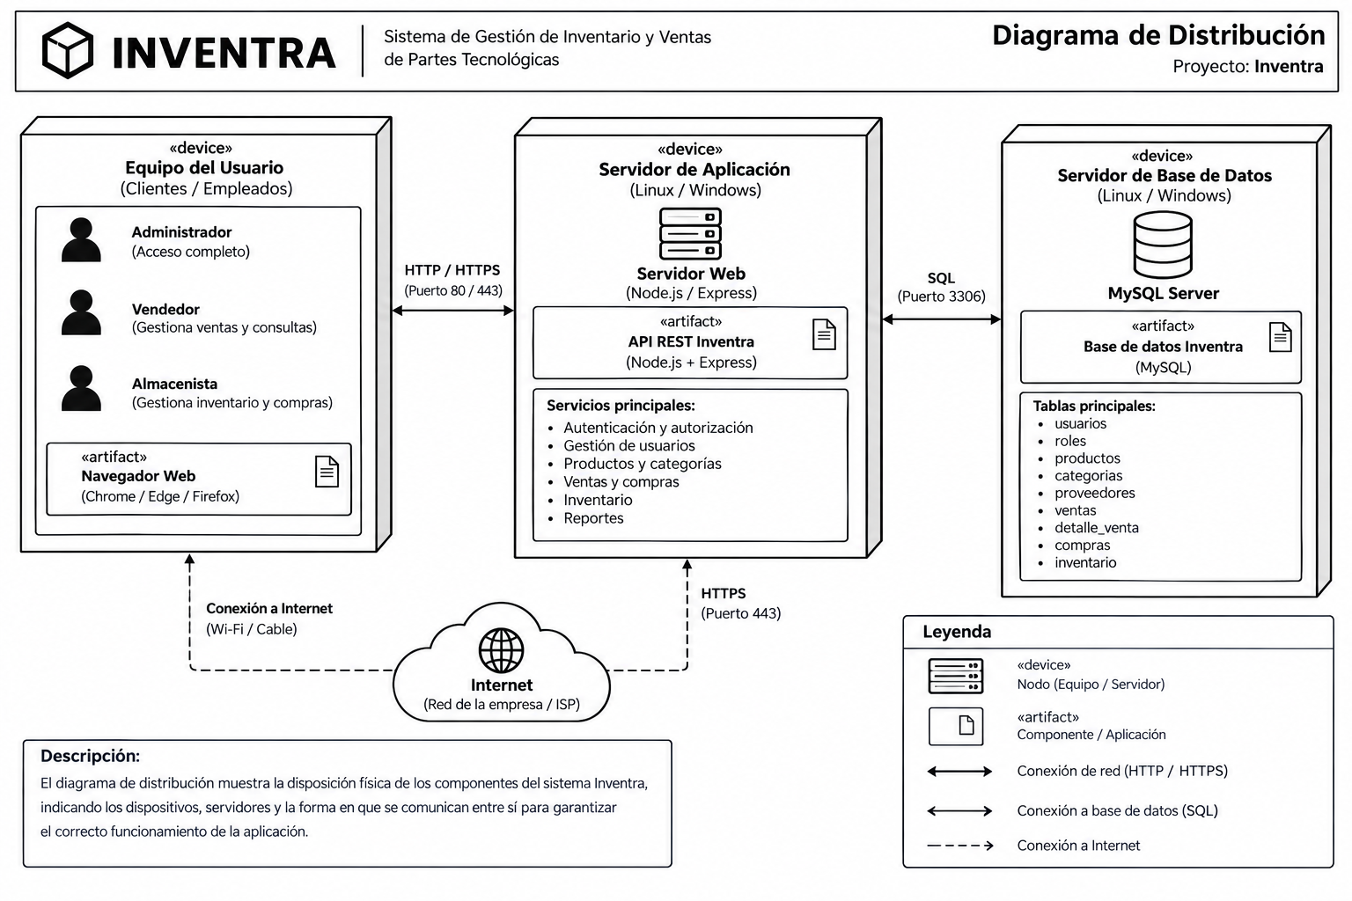
Proyecto Inventra – Diagrama UML de Distribución

